Kongens Lyngby den 10 januar 2022
Kommunalbestyrelsen/Byplanudvalget
Toftebæksvej 12
2800 Kgs. Lyngby
lokalplan241@ltk.dk

Høringssvar vedr. lokalplanforslag 241 for Sorgenfrigaards Villakvarter
Bygningskultur Foreningen finder det positivt, at lokalplanforslaget forhindrer yderligere udstykninger af boligejendommene, så den oprindelige udstykningsplan fra 1900 fremover respekteres, og så mulighederne for at bevare områdets landskabelige og naturmæssige værdier forbedres.

Tilladelse til 2 boliger på grunde over 1.400 m² vil forringe kvarterets landskabelige og naturmæssige værdier
Bygningskultur Foreningen er uforstående over for, at der gives tilladelse til 2 boliger på boliggrunde på over 1.400 m² eksklusiv vej. Det vil føre til meget store huse på mindst 300-400 m² og anlæggelse af mindst 4 parkeringspladser på hver grund, så kvarterets landskabelige og naturmæssige værdier forringes. Tilladelse til 2 boliger på grundene vil endvidere forøge ejendommenes værdi, så de vil blive opkøbt af byggeselskaber, der kan byde en højere pris på ejendommen end en familie, når de kan opføre 2 boliger, som derefter kan udlejes med en pæn fortjeneste.

I lokalplan 291 for villakvarteret ved Folkeparken blev der givet tilladelse til 2 boliger på boliggrunde over 1.800 m², og dem er der 4 af i lokalplanområdet, og de ligger alle ned til Lyngby Sø.
I lokalplanforslaget for Sorgenfrigårdskvarteret er der 33 grunde på over 1.400 m² eksklusiv vej, og af disse er 15 grunde på under 1.800 m², og jo mindre grundene er, desto større forringelser af de landskabelige værdier og desto større gener for naboerne. (Bilag 1).

Bygningskultur Foreningen anbefaler på den baggrund, at der ikke gives tilladelse til 2 boliger på boliggrundene i Sorgenfrigårdskvarteret og subsidiært kun til grunde på over 1.800 m² ligesom i lokalplan 291 for villakvarteret ved Folkeparken.

Fakta om Lykkens Gave
Villaen Lykkens Gave blev opført i 1903 og er en historicistisk bygning med barokke elementer, flotte udsmykninger og valmet tag og med flot anlæg mod vej og Mølleå. Villaen blev i 1915 skænket til kommunen af grosserer O. H. Bærentzen, som skrev følgende til sognerådet: "Da jeg erfarer, at kommunen agter at bygge et alderdomshjem, tilbyder jeg Dem, til minde om min afdøde hustru, Anna og ligeledes afdøde forældre Julie og Bernhardt Bærentzen, at overdrage kommunen min ejendom Lykkens Gave ved Folevad til alderdomshjem, således at jeg frigør den for den prioritet, der nu står i ejendommen."
I 1949 blev en boligfløj til 15 beboere tilføjet villaen, og i 1993 blev hovedindgangen opført. Den oprindelige villa fra 1903 er i lokalplanen udpeget som bevaringsværdig, mens tilbygningerne fra 1915 og 1993 kan nedrives og erstattes af ny bebyggelse.
Lyngby - Taarbæk kommunes plejehjem Lykkens Gave (angelfire.com)

Det offentligt tilgængelige område i parken ved Lykkens Gave bør ikke reduceres men forøges.
Det offentligt tilgængelige område i parken ved Lykkens Gave er i dag på 6.180 m² af grundens samlede areal på 12.531 m² (Bilag 2), og det offentligt tilgængelige område i parken skal ifølge lokalplanforslaget fremover kun være på mindst 4.500 m².
Det betyder, at lokalplanforslaget tillader, at Lyngby-Taarbæk Kommune frasælger et areal på 8.000 m² ved et salg af Lykkens Gave, og at køberne med lokalplanens bebyggelsesprocent på 30 vil kunne øge den eksisterende bebyggelse på Lykkens Gave på 940 m² til 2.400 m². Den bevaringsværdige villa fra 1903 er ifølge BBR-registeret på 606 m², så det vil medføre, at der kan opføres ca. 1.800 m² ny bebyggelse. Hvis det nye byggeri bliver ca. 3 gange større end den bevaringsværdige villa fra 1903, vil det have meget svært ved at respektere den bevaringsværdige villa fra 1903, da det ny vil blive meget dominerende både i forhold til den bevaringsværdige villa og i forhold til områdets landskabelige og kulturhistoriske værdier.
Dette forhold indgår ikke i lokalplanens bestemmelser om bebyggelsens udseende, hvor der for Lykkens Gave står følgende i bestemmelse 8.4: ”Ny bebyggelse skal udføres med høj arkitektonisk værdi og i et formsprog og med materialer, som kommunalbestyrelsen vurderer.”

Bygningskultur Foreningen anbefaler på den baggrund kommunalbestyrelsen om tillige at inddrage den nye bebyggelses dominans i forhold til den bevaringsværdige villa i bestemmelse 8.4, og at den offentligt tilgængelige park ved Lykkens Gave udvides til mindst 7.000 m², så der højst kan frasælges et areal på 5.500 m² ved et salg af Lykkens Gave. Med lokalplanens bebyggelsesprocent på 30 for Lykkens Gave vil den nye ejer kunne øge den samlede bebyggelse til 1.650 m² svarende til et nybyggeri på ca. 1.000 m².

Et LAR-anlæg i parken ved Lykkens Gave vil forringe dens landskabelige værdier
Parken ved Lykkens Gave udgør en del af Mølleådalen og er omfattet af Mølleåfredningen på grund af dens landskabelige værdier og med forbud mod bl.a. terrænændringer. Etablering af et LAR-anlæg (anlæg til Lokal Afledning af Regnvand) i parken mellem Lykkens Gave og Skovbrynet er derfor ikke acceptabelt, uanset om det etableres på det skrånende terræn eller under terræn.

Bygningskultur Foreningen anmoder på den baggrund kommunalbestyrelsen om at friholde parken for et LAR-anlæg, og at LAR-anlægget i stedet placeres på kommunens areal ved Nærumbanen neden for Skovbrynet 100. Dette areal er ikke er omfattet af Mølleåfredningen.

Med venlig hilsen
På foreningens vegne

Birte Rørbæk Bente Kjøller
Tlf. 29247240 Tlf. 23901093

Mail: bygningskultur.ltk@gmail.com

Bilag 1
Oversigt over de 33 boliggrunde på over 1.400 m² eksklusiv vejareal, hvor der ifølge lokalplanforslaget kan opføres 2 boliger med vandret lejlighedsskel.
Vejnavn og nummer | Grundareal | Antal etager i dag | Antal boliger i dag
Fuglevadsvej 17 | 1597 | 2 | 1
Fuglevadsvej 19 | 1576 | 1½ | 1
Fuglevadsvej 27 | 2375 | 1½ | 2
Fuglevadsvej 29 | 2766 | 2 | 1
Fuglevadsvej 31 | 2357 | 1½ | 1
Fuglevadsvej 33 | 1782 | 1 | 1
Fuglevadsvej 35 | 2542 | 1½ | 1
Fuglevadsvej 36 | 1461 | 2 | 2
Fuglevadsvej 37 | 2850 | 2 | 1
Fuglevadsvej 39 | 2194 | 2 | 1
Fuglevadsvej 41 | 3720 | 1½ | 1
Fuglevadsvej 48 | 1437 | 1½ | 1
Fuglevadsvej 54 | 1474 | 1½ | 1
Fuglevadsvej 62 | 1878 | 1 | 1
Fuglevadsvej 71 | 1518 | 1½ | 1
Skovbrynet 100 | 3360 | 2 | 2
Caroline Amalie Vej 12 | 1452 | 1½ | 1
Caroline Amalie Vej 65 | 3697 | 1½ | 1
Caroline Amalie Vej 69 | 3353 | 1 | 1
Caroline Amalie Vej 79 | 3116 | 1½ | 1
Caroline Amalie Vej 81 | 2940 | 1½ | 1
Caroline Amalie Vej 108 | 2920 | 2 | 1
Caroline Amalie Vej 112B | 1512 | 1 | 1
Caroline Amalie Vej 112C | 1621 | 1 | 1
Caroline Amalie Vej 112D | 2640 | 1 | 1
Caroline Amalie Vej 114 | 1410 | 1 | 1
Caroline Amalie Vej 116 | 1757 | 1 | 1
Borrekrattet 3 | 2282 | 1 | 1
Borgevej 1 | 1601 | 2 | 1
Borgevej 21 | 1534 | 1 | 1
Borgevej 27 | 1951 | 1½ | 1
Borgevej 31 | 1849 | 1 | 1
Borgevej 33 | 1630 | 1½ | 1
Grøn farve angiver, at bygningen er udpeget som bevaringsværdig i lokalplanen

Bilag 2
Kort over Lykkens Gave hvor det offentligt tilgængelige areal i dag er markeret med rødt.
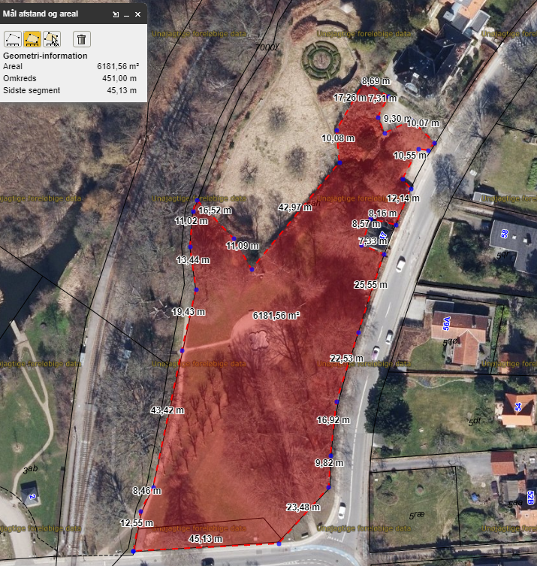
Kilde: Center for Udvikling, Plan og Byggesag

